Отчёт по лабораторной работе №04

Дисциплина: Основы информационной безопасности

Бансимба Клодели Дьегра НПИбд-02-22

Содержание

# 1 2.1 Цель работы

Получение практических навыков работы в консоли с расширенными атрибутами файлов.

# 2 2.2 Порядок выполнения работы

1. От имени пользователя guest определите расширенные атрибуты файла /home/guest/dir1/file1 командой: lsattr /home/guest/dir1/file1. Установите командой chmod 600 file1 на файл file1 права, разрешающие чтение и запись для владельца файла. Попробуйте установить на файл /home/guest/dir1/file1 расширенный атрибут a от имени пользователя guest: chattr +a /home/guest/dir1/file1 В ответ вы должны получить отказ от выполнения операции.

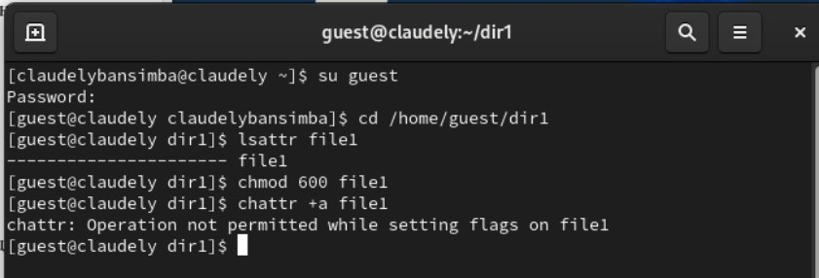

Рис. 1: пользователь guest

1. Зайдите на третью консоль с правами администратора либо повысьте свои права с помощью команды su. Попробуйте установить расширенный атрибут a на файл /home/guest/dir1/file1 от имени суперпользователя: chattr +a /home/guest/dir1/file1

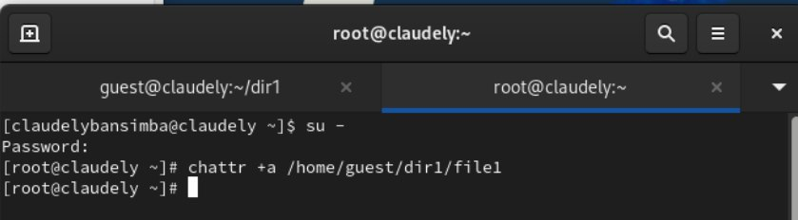

Рис. 2: атрибут +a

1. От пользователя guest проверьте правильность установления атрибута: lsattr /home/guest/dir1/file1. Выполните дозапись в файл file1 слова «test» командой echo “test” /home/guest/dir1/file1. После этого выполните чтение файла file1 командой: cat /home/guest/dir1/file1. Убедитесь, что слово test было успешно записано в file1. Попробуйте удалить файл file1 либо стереть имеющуюся в нём информацию командой echo “abcd” > /home guest/dirl/file1. Попробуйте переименовать файл. Попробуйте с помощью команды chmod 000 file1

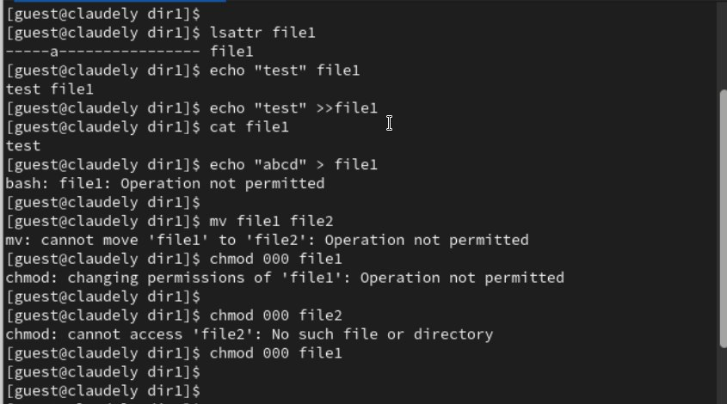

Рис. 3: test

1. Cнимите расширенный атрибут a с файла /home/guest/dirl/file1 отимени суперпользователя командой chattr -a /home/guest/dir1/file1

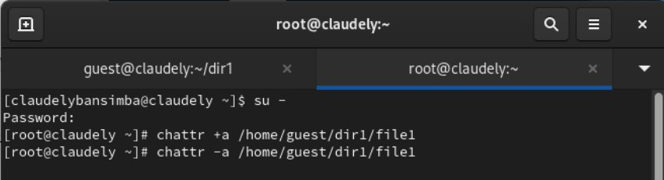

Рис. 4: атрибут -a

1. Повторите ваши действия по шагам, заменив атрибут «a» атрибутом «i».

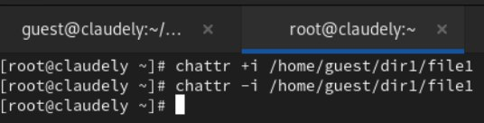

Рис. 5: атрибут i

В результате выполнения работы вы повысили свои навыки использования интерфейса командой строки (CLI),

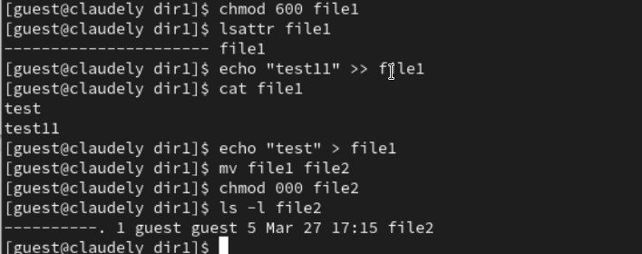

Рис. 6: атрибут i.результат

# 3 Выводы

в этой лаборатории мы узнали, как получить практические навыки работы в консоли с расширенными атрибутами файлов.